АДМИНИСТРАЦИЯ ГОРОДСКОГО ОКРУГА С ВНУТРИГОРОДСКИМ ДЕЛЕНИЕМ

«ГОРОД МАХАЧКАЛА»

МУНИЦИПАЛЬНОЕ БЮДЖЕТНОЕ ОБЩЕОБРАЗОВАТЕЛЬНОЕ УЧРЕЖДЕНИЕ

«НАЧАЛЬНАЯ ШКОЛА – ДЕТСКИЙ САД№27»
___________________________________________________________________________________________________________________________________________________________________________________________________________________________________________________________ Пр. Акушинского 28У, г. Махачкала, Республика Дагестан, 367015, тел (8722) 63-88-70 e-mail:skazka128@yandex.ru ОГРН 1020502463354,ИНН/КПП 0560020338/057301001, ОКПО 40751207

ПРИКАЗ
20.02. 2023 г. № 22

О внесении изменений в двухнедельное меню МБОУ «Начальная школа – детский сад №27»
В соответствии с санитарно-эпидемиологических правилами и нормами СанПиН 2.3/2.4.3590-20 "Санитарно-эпидемиологические требования к организации общественного питания населения", а также с учетом климато-географических, национальных, конфессиональных и территориальных особенностей питания населения, в целях обеспечения детей младшего школьного возраста сбалансированным питанием, с целью выполнения рекомендуемых суточных норм продуктов питания, а также на основании письма МКУ «Управление образования» г. Махачкалы 51.11/471/23 от 15.02.2023 г и во исполнение Перечня мероприятий по организации бесплатного горячего питания обучающихся, получающих начальное общее образование в государственных и муниципальных образовательных организациях, обеспечивающих охват 100 процентов от числа таких обучающихся в указанных образовательных организациях Республики Дагестан от 12 августа 2020 года, и пункта 4.50 «Положения о Министерстве образования и науки Республики Дагестан» утвержденного постановлением Правительства Республики Дагестан от 31 июля 2014 года №350 «Вопросы Министерства образования и науки Республики Дагестан»

ПРИКАЗЫВАЮ:

1. Внести корректировки в «десятидневное меню приготавливаемых блюд» с 27.02.2023г.
2. Использовать утвержденное единое примерное десятидневное цикличное меню для обучающихся 7-11 лет в общеобразовательных организациях, расположенных на территории Республики Дагестан, на 2023 год» Приказ Министерства образования РД от 07.02.2023г.
3. Утвердить и ввести в работу 27.02.2023 г. 10-дневное «Цикличное меню приготавливаемых блюд». (Приложение)
4. Шеф повару Алиевой П. обеспечить приготовление блюд в соответствии с технологическими картами.
5. Возложить ответственность за соблюдение 10-дневного меню для организации питания детей в возрасте от 7до 11 лет, посещающих общеобразовательное учреждение режимом функционирования на шеф повара и старшую медицинскую сестру
6. Ответственность за организацию полноценного сбалансированного питания детей возложить на заместителя директора по УВР МБОУ «Начальная школа – детский сад №27».
7. 0беспечить наличие нормативной документации на пищеблоке и в медицинском кабинете в полном объеме, в доступной для работы форме
8. Неукоснительно выполнять среднесуточный набор продуктов для питания детей в день на одного ребенка, с этой целью проводить регулярный (1 раз в 10 дней) анализ выполнения норм питания на одного ребенка в день и доводить до сведения директора, с целью своевременной коррекции заказов продуктов питания - ответственный старшая медицинская сестра
9. Усилить производственный контроль за формированием рациона питания детей, уделив особое внимание контролю за правильностью расчетов необходимого количества Контроль за исполнением данного распоряжения оставляю за собой.

Врио директора
МБОУ «Начальная школа – детский сад №27» Рашидова П.М.
С приказом ознакомлены:

ПРИЛОЖЕНИЕ
К Приказу №22 от 20февраля 2023 года

10-дневное «Цикличное меню приготавливаемых блюд»
в МБОУ «Начальная школа- детский сад №27» на 2023 год

1НЕДЕЛЯ - ПОНЕДЕЛЬНИК
ВТОРНИК
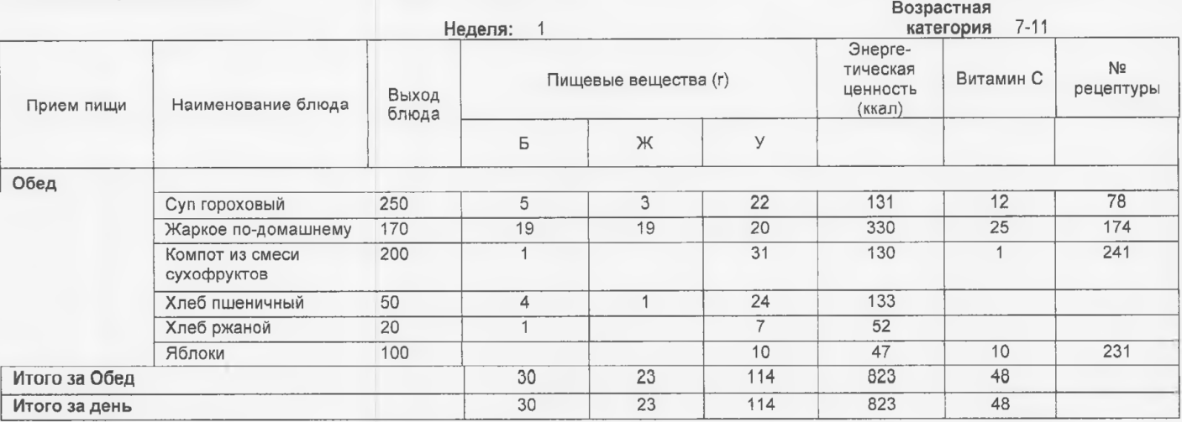

СРЕДА
ЧЕТВЕРГ

ПЯТНИЦА

2 НЕДЕЛЯ – ПОНЕДЕЛЬНИК

ВТОРНИК

СРЕДА

ЧЕТВЕРГ

ПЯТНИЦА

